大阪市こころの健康センター
会計年度任用職員（ひきこもり相談業務）募集要項

１ 募集人数
１名

２ 業務内容
ひきこもり電話相談業務
ひきこもり相談を専用電話で受け付け、相談者に対して適切な助言を行うとともに、必要に応じて来所相談や訪問相談の案内、並びに医療・保健・福祉・教育・労働等の適切な関係機関の案内を行う。

３ 応募資格
以下「（１）～（３）」の全てに該当する者
（１）精神保健福祉士、臨床心理士、公認心理師、保健師及び社会福祉士のいずれかの資格を有する者
（２）精神保健福祉業務の従事経験を有する者
（３）地方公務員法第16条（欠格条項）に該当しない者
【地方公務員法第16条（抜粋）】
（欠格条項）
１．禁錮以上の刑に処せられ、その執行を終わるまで又はその執行を受けることがなくなるまでの者
２．当該地方公共団体において懲戒免職の処分を受け、当該処分の日から２年を経過しない者
３．人事委員会又は公平委員会の委員の職にあつて、第60条から第63条までに規定する罪を犯し刑に処せられた者
４．日本国憲法施行の日以後において、日本国憲法又はその下に成立した政府を暴力で破壊することを主張する政党その他の団体を結成し、又はこれに加入した者
※ 応募資格に関して、年齢、学歴は問いません。また、この職は日本国籍を有しない方も申込むことができます。
（注）日本国籍を有しない方で、就職が制限されている在留資格の方は採用されません。

４ 任用期間
令和８年４月１日から令和９年３月31日まで
※ 勤務実績に応じて再度任用される場合があります。（２回まで、最長３年）

５ 勤務条件等
（１）勤務時間・日数
午後０時15分から午後５時15分まで
週４日 20時間（１日５時間×４日間）
（２）休日
ア 日曜日及び土曜日
イ 国民の祝日に関する法律（昭和23年法律178号）に規定する休日
ウ 12月29日から翌年１月３日までの日
エ 大阪市こころの健康センター精神保健医療担当課長が指定する休日（週につき１日）
（３）勤務場所
大阪市都島区中野町５丁目15番21号 都島センタービル３階
大阪市こころの健康センター
（４）報酬等（月額）
143,028円
※ 報酬については採用されるまでの職歴等によって上記の範囲内で決定されます。
※ 上記の他に通勤手当、期末・勤勉手当及び勤務実績に応じた手当（超過勤務手当等）が支給されます。
※ 上記報酬等は、募集時点のものですが、給与改定等により採用時及び採用後には変更されることがあります。
（５）休暇等
会計年度任用職員の勤務時間、休日、休暇等に関する規則に基づき付与されます。
年次休暇 | 付与日数：10日  付与期間：令和８年４月１日（任用日）～令和９年３月31日（任期満了日）
特別休暇 | 【有給】  ・夏季休暇 ・忌引休暇 ・結婚休暇 ・産前産後休暇  ・配偶者分べん休暇 ・育児参加休暇  ・災害等による通勤時の出勤困難な場合 等  【無給】  ・生理休暇 ・妊娠障害休暇 ・育児時間休暇  ・子の看護休暇※１ ・短期介護休暇※１ ・ドナー休暇  （※１）別途取得要件あり
その他、育児休業等制度、介護休暇等制度、病気休暇制度等あり。（別途取得要件あり）
（６）社会保険
健康保険、厚生年金保険、雇用・労災保険
（７）服務
ア 地方公務員法に規定する服務及び懲戒に関する規定の対象となります。
イ 営利企業への従事（兼業）については可能です。ただし、その場合でも、職務専念義務や信用失墜行為の禁止等の服務規律については適用となるため、留意してください。

６ 選考方法
（１）書類選考（職務経験書及び小論文）
※ 書類選考合格者には、電話により選考結果及び口述試験の日時を連絡します。
※ 書類選考で不合格の場合は、本人あてに書面により通知します。
（２）口述試験（個別面接）
※ 口述試験は書類選考合格者のみに大阪市こころの健康センターにて行います。
※ 口述試験の結果については、合否に関わらず本人あてに書面により通知します。

７ 申込方法
（１）提出書類
申込みされる方は、次の書類を持参又は郵便等で送付してください。ただし、郵便等の場合は必ず簡易書留（又は簡易書留に準ずるもの）で送付してください。
なお、「会計年度任用職員採用申込書」及び「申し立て書」はホームページからダウンロードしてください。
※ 提出書類に不備がある場合は、選考試験を受験できないことがあります。
ア 会計年度任用職員採用申込書（ひきこもり相談業務）・・・・・・・・ １通
（過去３か月以内に撮影した上半身、正面、脱帽の写真を必ず貼付）
イ 申し立て書・・・・・・・・・・・・・・・・・・・・・・・・・・・１通
ウ 職務経歴書（市販又はＡ４白紙用紙に記入）・・・・・・・・・・・・ １通
エ 小論文（志望動機等を400字以内・400字詰原稿用紙に記入）・・・・・１通
（２）受付期間
ア 持参する場合
令和７年12月17日（水曜日）から令和８年１月16日（金曜日）まで
（土曜日、日曜日、祝日を除く。午前９時から午後５時30分まで。）
イ 郵便等で送付する場合
令和８年１月16日（金曜日）まで ※当日消印有効
（３）提出先
大阪市こころの健康センター
〒534-0027 大阪市都島区中野町５丁目15番21号 都島センタービル３階
※ 郵便等で送付する場合は、「会計年度任用職員採用申込書在中」と朱書きした封筒に入れて、送付してください。
８ その他
（１）提出書類に不備がある場合は、返送することがあります。
なお、このために生じた申込みの遅延については、一切責任を負いません。
（２）受験資格がないこと及び採用申込書等の記載事項が正しくないことが判明した場合には合格を取り消すことがあります。
（３）提出書類はお返しいたしません。
なお、提出書類等により取得した個人情報については、選考以外の目的には一切使用いたしません。また、受験に際して収集した個人情報は、採用試験の円滑な遂行のために用い、大阪市個人情報保護条例に基づき適正に管理します。
（４）合否結果については、受験者本人以外にはお知らせできません。

９ 問合せ先
大阪市こころの健康センター
〒534-0027 大阪市都島区中野町５丁目15番21号 都島センタービル３階
電話：０６－６９２２－８５２０

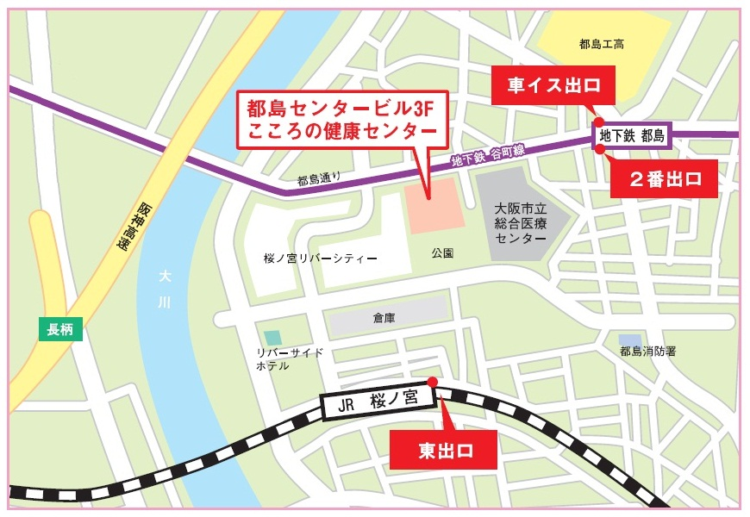

応募にあたって
大阪市においては、市民から信頼される市政の実現を図るため、服務規律の確保に関して、様々な取組及び遵守すべき事項を定めており、また、適宜、管理監督者からの指導が行われます。
次に記載している条例等の内容は、その一部を抜粋したものですが、心得た上で、申込を行ってください。

【大阪市職員基本条例】（抜粋）
（倫理原則）
第４条 職員は、自らの行動が市政に対する市民の信用に大きな影響を与えることを深く認識して、常に厳しく自らを律して服務規律を遵守するとともに、倫理意識の高揚に努めなければならない。
（職員倫理規則）
第８条 市長は、倫理原則を踏まえ、職員の倫理意識の高揚を図るために必要な事項に関し、市規則（以下「職員倫理規則」という。）を定めるものとする。
２ 職員倫理規則には、服務規律の確保及び市民の疑惑や不信を招くような行為の防止のために職員の遵守すべき事項を定めなければならない。
【その他遵守すべき事項の例】
・勤務時間中は、常に清潔な身だしなみを心がけ、市民に不快感を覚えさせないようにすること
・勤務時間中は喫煙をおこなわないこと
・勤務時間中は、身体に入れ墨がある職員にあっては、それを市民に見せないこと
・入れ墨の施術を受けないこと

